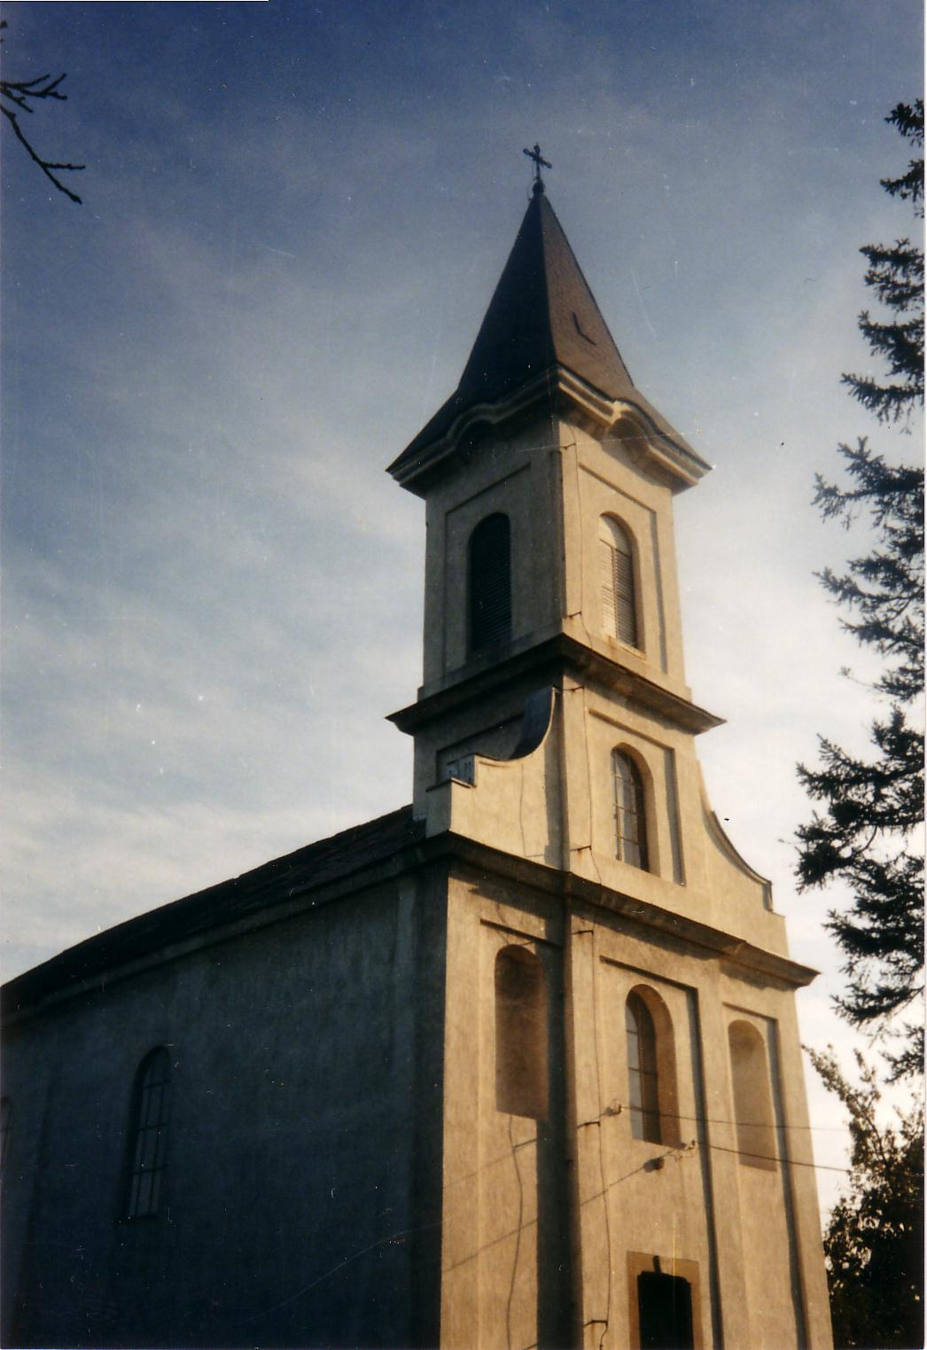

2005. – Húsvét A tési evangélikus egyházközség lapja III. évfolyam 1. szám

Áldott húsvéti ünnepeket kívánunk!

„Íme, az ajtó előtt állok és zörgetek…” (Jel.3.2o.)

Vándor áll ajtód előtt
Hívd be Őt,
Halld, mily nyájasan könyörg,
Hívd be Őt!
Jézus az. Ki esdekel,
Nyiss ajtót, míg nem megy el,
Hívd be Őt, elkésheted,
Hívd be Őt!

Drága barátom! Ugye áltál már zárt ajtó előtt, kopogtatva és bebocsátásra várva? Hitted, remélted, hogy meghallják kopogtatásod, s hamarosan hallani fogod: Szabad! Vagy pedig maga a tulajdonos nyit ajtót, s rád mosolyogva invitál: gyere be! Ugyanakkor csalódás, szomorúság lett úrrá rajtad, ha senki nem nyitott ajtót, s nem érted el célodat, amiért mentél.
Fenti igevers, s az alatt levő ének versszakai arról tesznek bizonyságot, hogy Valaki már régóta áll szíved ajtaja előtt: JÉZUS KRISZTUS. Annak a szívnek az ajtaja előtt, amelyben oly sok minden van. Öröm, bánat, csalódás, keserűség, harag, gyűlölet vagy istentagadás. Szívednek tartalmát talán már sokszor kiöntötted legjobbnak vélt barátod előtt is, de hiába. Erőtlen, vigasztaló szavakat kaptál csak, vagy talán jogtalan haragodat, hamis igazságodat akarták még jobban erősíteni, ami nem vezetett jóra.
Tudod-e, hogy nem jó helyre vitted gondjaidat! Jézus azt mondja, hogy minden gondunkat vessük Őrá, mert neki gondja van ránk. Ő tudja a legjobban, mire van szükséged, mi az, amitől szabadulnod kellene, ha más életet akarsz. Ő nem azt vesz el tőled, ami jó, hanem azt, ami tönkre tesz: a bűneidet.
Sokan nem tudják, milyen romboló hatalom a bűn. Elválaszt Istentől, odaköt a Sátánhoz, aki emberölő volt kezdettől fogva. Időközben megenged egy-egy jó napot az életedben, de bűneid terhe alatt szép lassan araszolsz a pokol felé. Ugye nem ezt akarod? Pedig, ha az ajtód előtt várakozó Jézust nem méltatod arra, hogy behívd, bármilyen jónak tartottad is eddigi életedet, nem lesz majd, aki annak idején a védelmeződ lesz. Hogy hol? Hát, Isten előtt. A Biblia világosan megírja: „Mert mindnyájunknak leplezetlenül kell odaállnunk a Krisztus ítélőszéke elé, hogy mindenki megkapja, amit megérdemelt.” (2Kor 5,lo.)

Jézus Krisztus a Golgotán magára vállalta mindannyiunk BŰNÉT, a tiédet is. Ő halt meg helyetted /és helyettem/, s ha te ezt elfogadod, megköszönöd, s behívod szívedbe Jézust, Isten megbocsát neked. Nem kéri számon rajtad azt, amiért Jézus egyszer már szenvedett. Ugyanazért Isten nem büntet kétszer.

„Aki szomjazik, jöjjön! Aki akarja, vegye az élet vizét ingyen!” – olvashatjuk a Jel.22,l7-ben. Testvérem! Tudom, hogy szomjazol, mert minden ember szomjazik. De nagyon sokan nem jó helyen oltják a szomjukat!
Te most már tudod: JÉZUS a forrás. Nála van az élet vize. Veheted, ingyen. Milyen sok pénzt adunk mi ki értelmetlen, felesleges dolgokra, amikről később kiderül, csak kár és szemét volt. A békével és örömmel járó , örök életet adó víz pedig nem kell ingyen sem. „Aki akarja, vegye!” – olvashattuk az imént. Vagy lehet, hogy az akaratoddal van a baj? Lehet, hogy nem is akarod? Valahányszor azt mondod, nincs időm a Bibliára, a templomra, az imádságra, nem tudok hinni – tudod mi az igazság? Nem is AKARSZ! Mindenféle kifogással elhessegeted Isten hívó szavát. Tedd félre mondva csinált kifogásaidat! Hívd be az ajtód előtt oly régóta kopogtató Jézust, s kérd meg, tegye rendbe életedet! Ne halogasd tovább, mert nem tudod, meddig tart a kegyelmi idő, ami alatt még dönthetsz.
„Ma még lehet, ma még szabad,
Borulj le a kereszt alatt.”

Isten közel van hozzánk, anélkül, hogy Őt látnánk

Egy indiánnak nem szabad félnie. Amikor egy indián fiú eléri a l2 éves kort, ki kell állnia a bátorság próbáját. Ekkor az apja elviszi a sűrű erdőbe, odakötözi egy fához, és elmegy. Egész éjszaka ott kell a fiúnak egyedül maradnia.
Az őserdei éjszaka nagyon eleven. Ott van például a félelmetes sörényes hangyász. Igaz, hogy hosszú orrával, illetve nyelvével csak hangyákat tud megenni. De ha egy vadász az útjába akad, halálra karmolhatja hosszú körmeivel. Vagy ott van a nyolc méter hosszú óriáskígyó, amelyik rátekeredik az áldozatára és megfojtja. Oroszlánok és elefántok ugyan nincsenek Brazíliában, de van rengeteg párduc. Az éjszakai madarak is ijesztően rikoltoznak.
A fiú rettenetesen fél. Hát sosem ér véget ez a hosszú éjszaka? De akkor végre elkezd hajnalodni. És mit lát? Nem messze tőle, egy fához támaszkodva ott áll az édesapja felhúzott íjjal, készen arra, hogy minden vadállatot megöljön, amelyik szeretett gyermekének ártani akar. Eloldja fiát, és azt kérdezi: „Nagyon féltél?” „Ó, igen.” – zokog a fia. „Teljesen feleslegesen” – mondja az apja. „Nem sokkal az után, hogy elmentem, visszajöttem a sötétben. Egész éjszaka itt álltam, hogy minden állatot megöljek, amelyik neked ártani akar. Te nem láttál engem, de én itt voltam.”

Igen, ez az oka Isten gyermekei közül sokak boldogtalanságának, hogy nem tudják, milyen közel van hozzájuk Jézus Krisztus! Így járt Jákób is, Izsák fia, akit súlyos bűnök nyomtak. „Amikor Jákób fölébredt álmából, ezt mondta: Bizonyára az Úr van ezen a helyen, és én nem tudtam.” (I Móz 28:16)

P. Alcides Jucksch

Elmerülve a világban

„Ettek, ittak, házasodtak, férjhez mentek…adtak, vettek, ültettek, építettek…” (Lk 17:27-28)

Ezekben a földi foglalatosságokban merült ki az emberek élete az özönvíz előtt csakúgy, mint később, Sodomában és Gomorrában. Istent nem keresték. Eközben olyan biztonságban érezték magukat, mintha másként nem is folyhatna az élet, míg azután jött a katasztrófa, és valamennyiüket elsodorta. Az Istent nem ismerő ember e világba kapaszkodik. Ha a láthatatlanokkal és örökkévalókkal nincs kapcsolata, a láthatókba és ideigvalókba merül el. Így volt ez, így van most is és így lesz, különösen az idők végén. Az ideigvalók uralják az ember gondolkodását. Jézus visszajövetelére senki sem gondol, sőt mosolyog e gondolaton. Az Úrnak az a napja teljesen váratlanul éri majd a legtöbb embert.
Isten gyermekei is esznek és isznak, de náluk nem a gyomruk a döntő, s nem a körül forog minden: mit együnk, mit igyunk? Őket az foglalkoztatja: elérem-e majd én is a nagy célt, és megmenekül-e a lelkem? Engedik, hogy testi jólétükről a mennyei Atya gondoskodjon, Aki nem hagyja gyermekeit elveszni. Ők is házasodnak és férjhez mennek, de nem úgy, mint e világ gyermekei, akiket ebben kizárólag a test ösztönei vezetnek. Nem akarnak mindenáron házastársra szert tenni, mintha a házasélet lenne a legfőbb jó. Isten gyermekei mindent Jézus nevében tesznek; házasságra vonatkozó döntésük is így születik. Nem lépnek olyan kapcsoltra, melynél a legfőbb dolog a Megváltóba vetett hit és szeretet egysége hiányzik.
Ők is adnak és vesznek, de nem a pénz-kérdés áll a középpontban. Nem törekszenek tisztességtelen haszonra, s nem ragaszkodnak kétségbeesetten földi javaikhoz.
Ők is ültetnek és építenek, azaz szorgalommal és hűséggel dolgoznak, de a napi munkát is Istentiszteletnek tekintik. Itt a földön nem otthonra, csak hajlékra akarnak szert tenni. Tudják, hogy otthonuk odafent van, és itt csak sáfárok, nem tulajdonosok, zarándokok, de nem polgárok.
Nagy dolog, ha valóban szabadok vagyunk a földiektől. Isten is segít ebben, amikor lemetsz életünkről darabokat, úgy, hogy belevérzünk. Különösen ott vág nagyon mélyre, ahol meg vagyunk kötözve. Ne jajgassunk, és ne berzenkedjünk soha ez ellen. Mindenben és mindentől szabadon előretekinteni, nem pedig hátrafelé: ez Isten gyermekeinek drága kiváltsága.

Carl Eichorn

Veszélyes jószívűség

Egy bennszülött prédikátor azt mondta egyszer a beszédében, hogy gyülekezetének nagyon sok tagja fog elveszni azért, mert rendkívül jószívűek. Amikor észrevette, hogy a hallgatók nagy része álmélkodva és megütközve tekint rá, így szólt: „Sokan a jelenlévők közül azt hiszik, hogy tévedtem, mert éppen az ellenkezőjét kellett volna mondanom, vagyis azt, hogy azért fogtok elveszni, mert nem vagytok jószívűek. A helyzet azonban nem így áll. Pontosan úgy értettem, ahogy mondtam. Igen jószívűek vagytok a prédikációkkal szemben. Figyelmesen végighallgatjátok azt, de nem saját magatokért, hanem másokra való tekintettel.”
Igen sokan hallgatják az igét, de az értelmét átadják a mellettük, vagy a mögöttük ülőknek. Úgy gondolják, hogy éppen arra a szomszédjukra vonatkozik, aki a másik padban ül: „Ez most jól megkapta a magáét, és megérthette, mert éppen neki szólt, amit az igehirdető mondott.”
Az igét mindenkinek saját magára kell vonatkoztatnia, és úgy fogadnia, hogy az éppen neki szól, reá illik, és őneki kellene értenie belőle. Enélkül Isten üzenete nem jelent áldást számára.

D. L. Moody
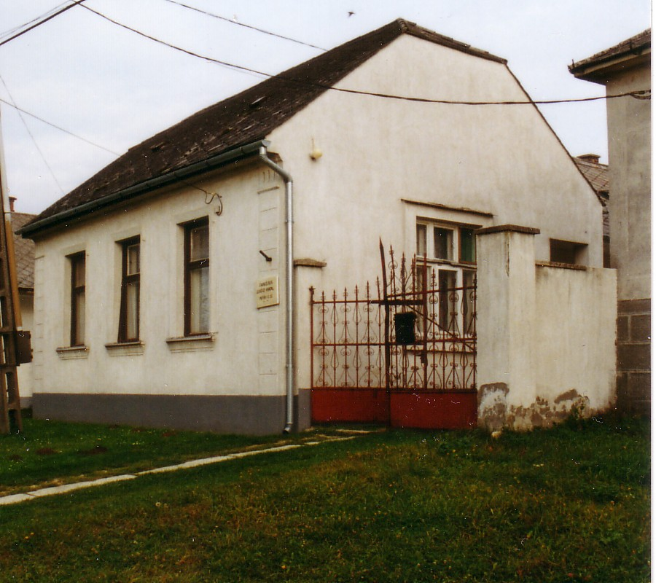
Mi újság van (egy)házunk táján?

- Böjt minden vasárnapján gyermek-istentiszteletet tartottunk a gyülekezeti teremben 11 órai kezdettel.
- ALKALMAINK:
    - Március 20-án, Virágvasárnap, du. 3 órakor a tési Bakony Virágai Népdalkör Passiót ad elő a római katolikus templomban
    - Március 23-án, szerdán du. 3 órakor a Budapesti Evangélikus Hittudományi Egyetem harmadéves hallgatói passió-játékot adnak elő az általános iskola nagytermében

- ISTENTISZTELETEK:
  - Március 24-én, Nagycsütörtökön du. 4 órakor úrvacsorai istentisztelet a gyülekezeti teremben
  - Március 25-én, Nagypénteken du. 2 órakor úrvacsorai istentisztelet a gyülekezeti teremben
  - Március 27-én, Húsvét első napján du. 2 órakor úrvacsorai istentisztelet a templomban
  - Március 28-án, Húsvét másodnapján du. 2 órakor istentisztelet a gyülekezeti teremben
  - Március 29-én, kedden du. 5 órakor bibliaóra a gyülekezeti teremben

Füle lajos: Van bocsánat

Van bocsánat, ám az ára:
Felvitték a Golgotára,
Felszögezték a keresztre,
Vérben ázott drága teste…
Ott függött az éjszakában,
Fején töviskoronával,
Mint valami gyilkos-fajta…
Minden ember bűne rajta,
Az enyém is, a tiéd is.

Hogy lehet, hogy szeret mégis,
Hogy nem maradt sírjában ott?
- MEGVÁLTÓNK lett, feltámadott!

